**项目策划书**

**项目名称：淘流量软件项目**

**立项时间： 2013.4.19**

**项目周期： 三个月**

**项目负责人： 陈磊**

**修订： Ver0.21.20130425**

## 第一部分 项目背景与介绍

在当今巨大的互联网竞争压力下，许多站长常常有这样的一些苦恼：千辛万苦建好网站，但是没有访问量；网站流量低，拉不到广告赞助商，没有收入；网站Alexa排名低，投资商不满意；又或者开了网店，但是没人气，客户不信任，不愿意下单……

淘流量软件正是在这种情况下为了解决上述问题而因运而生的，它是一套基于互联网运行，专业、免费的网站刷流量和刷Alexa排名软件，且它稳定绿色高效，不依赖系统注册表，不需安装，下载即可运行，能快速提高网站/网页流量、网店访问量和商品人气，提升网站的广告收入。它的使用极其简单，打开软件后，只需二步（输入网址、开始优化），马上开始刷流量、排名和人气，效果立竿见影。

## 第二部分 项目研发

### （一）软件框架示意图



### （二）功能模块

#### 1．客户端

##### ****挂机版****

获得会员点击，并点击产生网赚费用

##### ****流量版****

主要功能有刷流量、提升人气、广告优化、关键字排名、刷Alexa、刷QQ空间等。其中每个功能都有免费功能和会员高级功能。

**刷流量参数设置**：

I．IP/PV比例设置，免费功能，设置每个IP对该网站产生的有效PV数量，目前设想最高做到1:20；

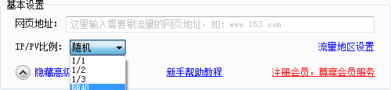

II．流量控制设置，免费功能，可以限制每小时最高流量，设置流量定时，几时开始刷，几时停止刷。

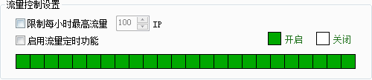

III．来源网址列表设置，免费功能，可以设置要刷的网站的来源网址，以及来源类型，如来源于百度搜索、google搜索等。

、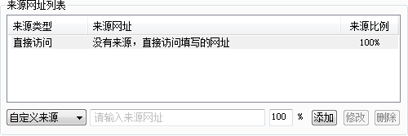

IV．自定义点击链接，免费功能，使软件能点击要刷的网站的内部链接来产生流量。

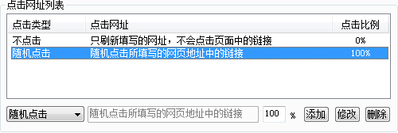

V．UA设置，会员高级功能。

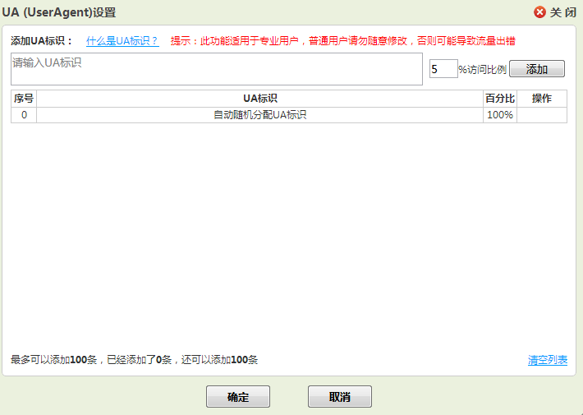

VI．自定义流量来源地区，会员高级功能，设置流量来源IP的地域，但是由于IP总数及其它一些因素限制，开启该功能后，可能会导致网站统计到的流量低于设定的流量。选择的地区越少，差距可能就越大。如非必须，不建议启用自定义地区功能！1万IP以上任务，此功能将无效。

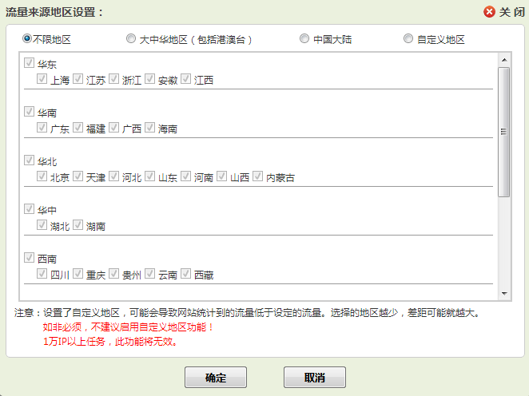

VII．流量时间控制，会员高级功能，默认的流量时间曲线，是按照中国互联网情况设置的，符合大部分网站的情况。启用流量时间控制，可能会降低总流量，使网站统计到的总量达不到预设的总量，请酌情使用。流量控制拉杆的上限不能超过红线位置。控制杆拉到最低代表这个时间段没流量。请注意，1万IP以上的任务，流量控制功能将无效。

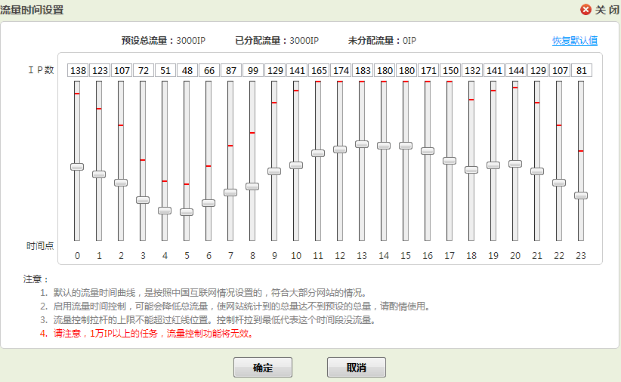

VIII．多网址访问，会员高级功能，大部分网站是由很多网页组成，正常的流量不会全部从网站首页进入，会有一部分从网站里的各个网页进入。关闭多网址访问，流量只从你所填写的默认网页进入你的网站。

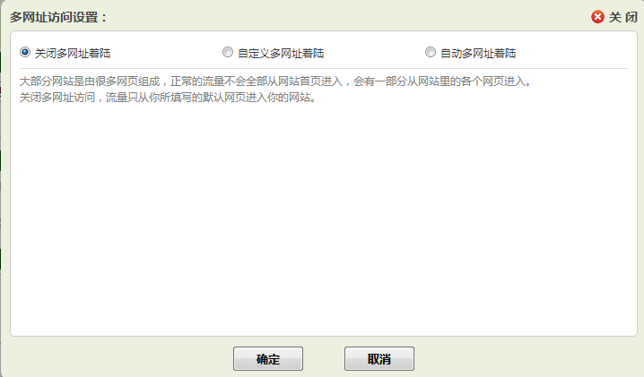

IX．PV停留时间设置，会员高级功能，选择每次访问在你的网站上停留的时间，由于成本及市场的一些因素，可能需要多倍收费。

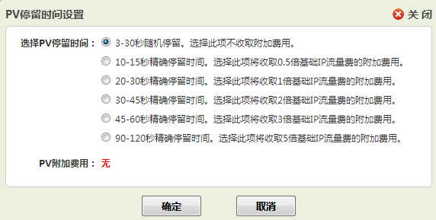

X．优化速度设置，免费功能，详见下图。

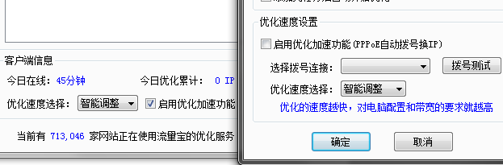

##### ****网页版****

建立任务，执行来路并产生多个PV

其它模块还有服务器端软件和支付平台等。

#### 2．服务器端

#### 3．数据库

### （三）技术要点与难点

#### I．刷流量原理

在客户端（浏览器）向目标网站的远端Web服务器发送请求（HTTP Request）的过程中会发送一些信息，这些信息叫做HTTP Header，Web服务器会对HTTP Request做出回应，回应的消息叫做Response Header，这样目标网站的流量统计器即可统计到一次数据，流量统计中的网站来路和HTTP Header有关，在HTTP Header中可以包含HTTP Referer，一个HTTP Header结构如下：

GET / HTTP/1.1

Host: www.letuknowit.com

User-Agent: Mozilla/5.0 (Windows NT 5.1; rv:2.0) Gecko/20100101 Firefox/4.0

Accept: text/html,application/xhtml+xml,application/xml;q=0.9,*/*;q=0.8

Accept-Language: zh-cn,zh;q=0.5

Accept-Encoding: gzip, deflate

Accept-Charset: GB2312,utf-8;q=0.7,*;q=0.7

Keep-Alive: 115

Connection: keep-alive

Referer: http://www.lusongsong.com/guestbook/

Cookie: AJSTAT_ok_times=19;

上面红色部分即是来路网址，那么在软件内部只需模拟上述包，自定义红色部分，即可伪造来路。

#### II．设置代理IP

购买代理服务器，也即购买IP，对方需要提供接口协议以供调用，如HTTP/SOCK4/SOCK5等代理协议比较常见，软件不断设置代理更换IP，向目标网站发送模拟HTTP包，从而达到多IP刷流量的功能。

#### III．负载分析

一天86400s，假设每个任务平均要刷1W个IP的PV，那么在一天内要完成一个任务，至少8.64s就要更换一次IP访问一次目标网站，如果每天有70W个任务，那么这8.64s内就要更换70W次IP访问70W次网站。

#### IV．任务分发（难点）

如上所述，要使一台服务器8.64s内更换70W次IP访问70W次网站，显然是不可行的。所以，我们需要架设服务器集群，并且进行任务分发，将这些任务合理地分发给各个PC客户端以及服务器执行，他们的任务比重应根据服务器负荷与PC客户端数量及其它一些因素进行相应调整。

### （四）进度规划

|  |  |  |  |  |
| --- | --- | --- | --- | --- |
| 项目周期 | 任务名称 | 工期 | 开始时间 | 完成时间 |
| **四月下旬** | 需求分析，概要设计，总体规划 | 5个工作日 | 2013年4月19日 | 2013年4月24日 |
| **详细设计** |  | **2013年4月25日** |  |
| 刷流量难点分析与研究 | 1.5个工作日 | 2013年4月25日 | 2013年4月26日 |
| 流量版客户端界面设计 | 1.5个工作日 | 2013年4月26日 | 2013年4月27日 |
| 流量版客户端逻辑设计 | 2个工作日 | 2013年4月27日 | 2013年4月28日 |
|  | 挂机版客户端界面设计 | 待定 |  |  |
| 挂机版客户端逻辑设计 | 待定 |  |  |
| 服务器端逻辑设计 | 待定 |  |  |
| 客户端与服务器端通信协议设计 | 待定 |  |  |
| 服务器任务分发方案设计 | 待定 |  |  |
| 制定服务器集群架设方案 | 待定 |  |  |
| **五月上旬** | **软件实现** |  | **2013年5月2日** |  |
| 流量版客户端界面实现 | 3个工作日 | 2013年5月2日 | 2013年5月6日 |
| 流量版客户端逻辑实现 | 2个工作日 | 2013年5月7日 | 2013年5月8日 |
| 流量版客户端单机版功能初步实现 | 1 个工作日 | 2013年5月9日 | 2013年5月9日 |
| **五月中旬** | 服务器端通信功能初步实现 | 3 个工作日 | 2013年5月10日 | 2013年5月13日 |
| 服务器端与数据库通信初步实现 | 待定 |  |  |
| 服务器端任务分发功能初步实现 | 待定 |  |  |
| **软件测试** |  |  |  |
| 流量版客户端单机功能测试 | 1 个工作日 |  |  |
| 客户端和服务器端通信功能测试 | 2 个工作日 |  |  |
| 挂机版客户端单机版功能测试 | 1 个工作日 |  |  |
|  | 总体测试 | 待定 |  |  |

### （五）开发环境

该软件PC客户端将在Windows下使用Visual Studio 2012集成开发环境开发，初版界面使用MFC，考虑到以后升级更新版本等，还可以使用Qt/XTP/BOLT等库。

网页版可以使用织梦或者帝国CMS建立PHP站点并管理。

服务器初步设想最好使用Linux平台服务器，MySql数据库，以便开发服务器端软件。

客户端和服务端软件之间将使用Socket协议通信，服务端软件再通过数据库API与数据库交互数据。

## 第三部分 成本分析

硬件成本：

假设一台服务器每月的成本为X元，我们的集群中有N台服务器，那么一年的成本约为N*X*12。

软件成本：

人力成本：

。。。。。。

## 附录1 FAQ

**挂机版赚取的点数能否兑换现金？**

淘流量的会员点数可用于定制淘流量的会员服务。

通过淘流量挂机版所获得的点数等值于会员点数，只可用于淘流量会员系统中，不能够兑换现金。

[**挂机版如何获得挂机编号**](http://help.liuliangbao.cn/?p=723)**？**

淘流量挂机版使用时需要挂机编号,来对应绑定会员账号。如果还没有注册会员账号，可在淘流量网站首页右上方在线注册会员账号，注册后登录“会员中心”，点击“挂机赚点”，在允许本账号挂机赚点前面打勾，这样就看到挂机编号了。

将挂机编号填入淘流量挂机版，这样就可以挂机赚点了。届时在淘流量挂机版上获得的点数，可在淘流量会员账号上提取使用。

[**隐藏挂机**](http://help.liuliangbao.cn/?p=721)**是什么？**

在淘流量软件的右下角有一个隐藏挂机按钮。设置隐藏挂机后，淘流量图标将不会在电脑屏幕右下角的系统栏显示，只能使用快捷键呼出淘流量。

快捷键用户是可以设置的，目前淘流量流量版的默认快捷键是Ctrl+Shift+Alt+L，挂机版的默认快捷键是Ctrl+Shift+L。

[**流量版添加多个任务能否流量增倍？**](http://help.liuliangbao.cn/?p=719)

目前淘流量流量版最高可添加6个任务，但并不意味着添加6个任务后，流量能够倍增。

淘流量是一款基于p2p原理的流量提升软件，秉着我为人人，人人为我的理念，每个使用淘流量的用户贡献一份流量也获得一份流量。由于每个淘流量用户只拥有一个ip地址，只能贡献一份ip流量，所以添加多个任务并不能获得更多的ip流量。

如果用户只需要提高一个地址的流量，添加一个任务就够了，不用重复添加。若需要更多流量，可以通过在不同ip地址下开多个淘流量的方法解决。

[**会员服务使用方法**](http://help.liuliangbao.cn/?p=697)

注册登录淘流量会员后，完成页面设置，即可享受淘流量的代刷流量服务，无须再下载软件，关了电脑也能刷流量。目前首次购买淘流量会员服务最高可享受5折优惠。

登录淘流量会员后，可看到三个绿色大按钮，点击即可添加刷流量任务。其中第一个是添加刷网站流量任务，添加此类任务，流量将只在所添加网站域名内跳转访问，不会访问站外链接；第二个是添加刷人气任务，添加此类任务将只访问所刷页面；第三个是添加网站广告优化任务，添加此类任务流量可进行跳转访问站外链接。

若要添加多个任务，只要重复这样的添加任务操作即可。

用户添加了适合自己的任务保存，并点开始，淘流量就开始了代刷流量服务。若对添加何种任务更适合自己还有疑问，欢迎咨询淘流量在线客服。

[**什么是来源网址、点击网址、广告网址？**](http://help.liuliangbao.cn/?p=685)

来源网址即表示流量访问是从哪里过来的，通常来源可能是通过直接访问，搜索引擎搜索，或点击别的网站链接等方式来的。跳转地址是指页面上的某链接地址，通过点击此地址可去访问另一个页面。

例如在浏览网页时，如果点击A页面的一个链接转到了B页面，那么A页面就是B页面的来源网址，而点击的那个链接就是A页面上的点击地址（需要特别注意的是此点击地址未必是B页面的地址）。

当点击网址访问的是某个广告页面时，这个点击地址也叫广告地址。部分广告地址是固定的，而多数由广告联盟得来的广告地址是随机变化的（即前面例子中广告地址与B页面地址是不同的）。

用淘流量刷广告时，需要填入广告地址，如果广告地址是随机变化的，则只需填入广告地址中不变化的前面那部分即可，淘流量将自动抓取与之相匹配的广告地址进行点击（例如对于百度广告只需填入<http://www.baidu.com/cpro.php> 谷歌广告只需填入<http://www.googleadservices.com/pagead/aclk> ）。

[**刷的流量是真实IP吗？**](http://help.liuliangbao.cn/?p=683)

是真实的IP。

淘流量是基于P2P的原理开发的，所有的流量都是真实来自全国各地拥有真实IP电脑的访问，跟普通访问的流量没什么两样。  
当你提交一个淘流量任务，服务器将会收到你的请求，然后将你的请求送到千万个装有淘流量软件刷流量的网友，这千万个网友每人浏览一次你网站，对你的网站来说就是一个IP的流量。别人在帮你刷的同时，你也在帮别人刷，这就是P2P的共享，也是互联网精神的精髓“我为人人，人人为我”！

[**流量版和挂机版的区别？**](http://help.liuliangbao.cn/?p=681)

流量版是实时刷流量的，联网打开软件，填入要刷的网址点开始就刷流量了，退出软件后停止刷流量。目前流量版提供了刷流量、提升人气、广告优化、关键字排名、刷alexa等多种功能，满足用户的不同需求。

挂机版是用于赚取淘流量会员点数的软件，只要联网打开软件绑定流量会员账户即可。赚取的点数可于第二日登陆会员账户提取，用来订购淘流量会员代刷流量的服务，满足用户对流量的更多高级设置需求。

[**用淘流量刷流量能提高在线人数吗？**](http://help.liuliangbao.cn/?p=677)

在线人数会有提高，一般来说网站的在线人数代表网站瞬间的访问量。  
由于淘流量刷的流量是分散在24小时内，以平滑的方式进入网站的，不会对瞬间的在线人数造成大瞬间冲击。比如一天刷5000IP的流量，那么五分钟才平摊到17IP流量，所以对在线人数不会有巨大的提高。  
此外，淘流量刷流量的主要作用是提高网站的日访问量数据。这些流量可以用第三方的统计工具统计到。

淘流量推荐用户使用百度统计和CNZZ统计，来统计流量（当日累计流量），这些都是被第三方认可具有权威性的统计工具。

[**为什么淘流量开了很久还没流量？**](http://help.liuliangbao.cn/?p=669)

第一次运行淘流量可能需要较长时间才有流量，大概是10分钟左右。

如果超过10分钟还没流量，可能是以下几种原因导致的：  
1.网络状况不是很好，没连接上淘流量服务器。请重启电脑试试。  
2.因为使用了360软件，被360封杀，导致程序被锁定无法正常使用，请将淘流量软件加入360的信任列表中。

3.任务设置错了。请重新检查任务的设置。